Информация
Управление образования Администрации Зерноградского района уведомляет Вас о том, что на территории Зерноградского района учреждением, в котором возможно оказание квалифицированной психологической помощи детям, пострадавшим в результате преступных действий, в том числе сексуального характера, совершившим или собирающимся совершить суицидальные попытки и иные действия деструктивного характера, является Государственное бюджетное учреждение социального обслуживания населения Ростовской области «Социально-реабилитационный центр для несовершеннолетних Зерноградского района» (347740, г. Зерноград, ул. Советская, 20 а, 8(86359) 42349, gurosrc@mail.ru).

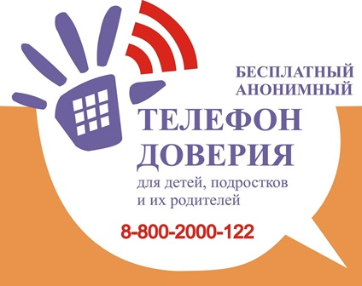
Информация о том, куда можно обратиться за психологической помощью
1. МБОУ Заполосная СОШ Андреева Евгения Анатольевна тел.89286086026
(контакты педагога-психолога общеобразовательной организации (телефон, WhatsApp, Skype и др.)

2. Силкина Светлана Васильевна тел. 89515090520
(контакты, специалиста, ответственного за организацию и оказание в территории психологической помощи обучающимся группы суицидального риска)

3. Государственное бюджетное учреждение Ростовской области Центр психолого-педагогической, медицинской и социальной помощи тел. 88632511410 в будние дни с 09.00 до 17.30

4. Всероссийский детский телефон доверия 8 (800) 2000122 (звонок из любого региона РФ бесплатный, абонент попадает в службу своего региона, круглосуточно, анонимно)

